优势领导力——克服团队协作的五种障碍
（团队领导工作坊）

课程背景：
要想在竞争激烈的环境中脱颖而出，个人的成功之路通常归结为两大策略：要么明智地选择加入一个已经成熟的团队，借其力实现自我价值的最大化；要么凭借远见卓识，亲手打造一个充满活力和潜力的团队。一个人的事业高度，往往取决于其内部有多少忠诚而敬业的员工为之操心，以及外部有多少忠实的顾客为之追随。
权威数据显示，高达89%的企业失败，其根源在于团队建设的失误。这警示我们，团队的力量对于企业的兴衰至关重要。然而，令人遗憾的是，许多企业并未真正掌握团队建设的核心要义，他们在日常的管理和经营活动中，往往无意识地重复着一些错误的做法，导致了不良的结果，而自身却浑然不觉。
随着市场竞争的加剧，现代企业愈发重视团队精神的培养和群体共识的建立，以便更快速地响应顾客需求，提高工作效率。那么，团队究竟是何物？它与企业的组织文化有何千丝万缕的联系？如何构建一个与文化相契合的高效团队？在团队建设的过程中，我们可能会遇到哪些挑战，又该如何应对？铸造高绩效团队又有哪些方法和原则？如何将这些方法和原则付诸实践？这些问题，正是众多企业中高层管理者所面临的困惑和挑战。
针对这些问题，本经典国际版权课程将通过一系列精心设计的训练环节，帮助团队成员在五个关键维度上实现有力提升：信任关系、冲突管理、承诺兑现、责任担当与结果导向。这一过程旨在使学员们深入理解团队协作的精髓，掌握实用的技能和工具，学会在工作中克服各种障碍。通过本课程的学习，团队成员将能够增强彼此之间的凝聚力，提升整体的工作绩效，进而提升个人的敬业度和组织的健康度，共同构建一个高凝聚力、强执行力的团队。
本课程主要解决以下团队/组织问题：
本课程是团队合作的国际经典管理课程，在美国畅销已达30年之久，被誉为团队打造的必修课。课程得到众多国际知名企业的高度认同，如：谷歌、微软，亚马逊、沃尔玛、联邦快递、西点军校、西南航空公司等。
课程安排有精确的针对性，特有的团队协作测评科学地解析了团队的问题，之后的课程设置根据团队存在的问题重点讲解，有效避免传统培训的“瞎子摸象”现象的发生。
对团队合作存在的问题总结精辟，解决方法独特有效，一针见血的指出团队合作中主要有五项障碍，缺少信任、惧怕冲突、缺乏承诺、逃避责任、忽视结果。每一障碍分析层层递进，并及时给予解决方法和行动计划，核心问题逐一解决后，团队将责任和结果定义为团队的共同愿景，团队面貌焕然一新，必将创造佳绩！

课程模型：
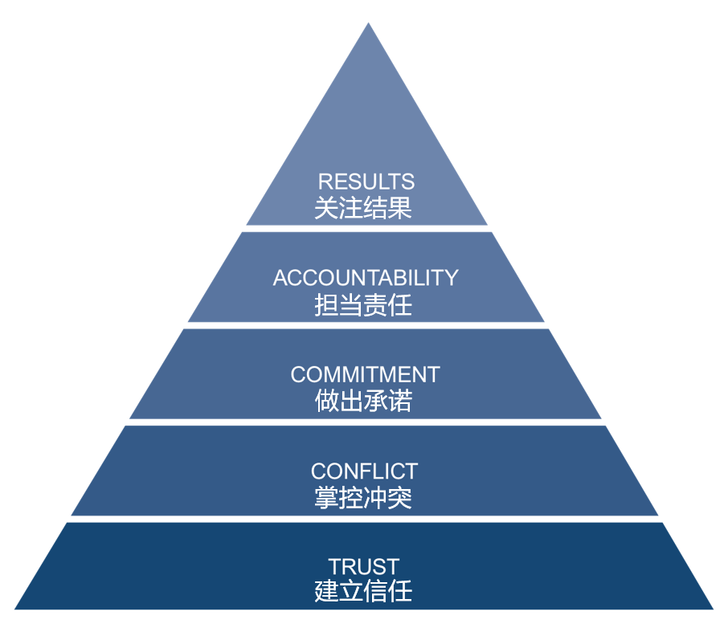

课程特点：
实用性强：著名跨国公司成功管理模式结合讲师在多家知名企业的任职经验，课程实战性强，成熟度高，并且在课程设计上针对管理人员实际遇到的问题为出发点，强调通过技能提升来解决管理问题。
操作性强：在深入研究的基础上，提炼、归纳、总结了大量的管理工具，能落地能执行。
参与性强：理论分析、案例讨论、沙盘模拟、角色扮演、培训游戏、视频演示等灵活多样的培训形式，让学员在轻松愉快的环境中得到提升，课堂气氛热烈且发人深省。

课程工具：两天的工作坊中，将体验克服五种障碍的活动和工具的使用：
1. 团队协作的五种障碍模型
2. 团队协作状态评测与解析
3. 个人成长经历分享
4. 个人行为风格测试
5. 冲突舒适度练习
6. 冲突深度频度练习
7. 冲突描述练习
8. 团队冲突契约练习
9. 冲突争议点解决模型
10. 会议结束工具
11. 主题目标工具
12. 团队协作有效性练习
13. 六步工作会议法
14. 团队计分板练习

课程时间：2天，6小时/天
课程对象: 企业中高层管理者、核心管理团队、跨部门协作团队、创业团队成员
课程方式：理论讲授(30%）+案例分析、互动交流、小组研讨(40%）+实操练习(30%）

课程大纲
前言：BANI环境变化下对管理提出的挑战
第一部分：介绍团队协作五种障碍模型
1. 什么是真正的团队
2. 真正团队的核心要素是什么
3. 真正的团队（组织）=聪明+健康
4. 介绍团队协作五种障碍模型
工具：团队协作状态评测分析

第二部分：增强团队协作的五个步骤
步骤一：建立信任
1. 信任是团队协作的基础
2. 审视自己的分数，找到问题之所在
分享：为什么要建立信任，好处是什么?
活动：建立信任-个人经历练习
分享：为什么这样的活动对建立信任有好处
3. 介绍基本归因错误和约哈里视窗
介绍行为描述练习
现场测试：专业DISC测试
4. 通过DISC测试结果认知自我和团队成员
5. 团队订立“信任宣言”
行动学习：输出“建立信任”课后行动计划
步骤二：掌控冲突
1. 掌控团队冲突的内涵
2. 审视自己的分数，找到问题之所在
3. 冲突VS组织绩效的关系
4. 冲突是有益的还是有害的?
练习：使用《冲突的深度和频率模型》评估和他人的冲突
冲突规则练习，订立团队“冲突契约”
工具：冲突解决模型分析
5. 使用“冲突解决模型”解决团队实际冲突问题，找出最大争议点
行动学习：输出“掌控冲突”课后行动计划
步骤三：做出承诺
1. 兑现承诺的定义
2. 审视自己的分数，找到问题之所在
3. 与承诺有关的两个关键：认同和澄清
4. 阐明承诺：团队领导需要列出团队集体做出的所有决定
5. 逐级逐层次沟通：直到团队每一个人全部弄清楚为止
6. 关注首要目标，对关键原则做出承诺
设定主题目标练习
练习：团队订立“议事规则”
行动学习：输出“做出承诺”课后行动计划
步骤四：担当责任
1. 责任感的定义
2. 审视自己的分数，找到问题之所在
3. 强化责任感的方式
4. 营造负责任的文化，团队领导在面对困难时成为成员的榜样
5. 是否厘清了角色、责任和授权?
工具：团队协作的有效性练习
讨论：在实际团队工作中如何践行？
行动学习：输出“担当责任”课后行动计划
步骤五：关注结果
1. 为什么需要关注结果
2. 审视自己的分数，找到问题之所在
3. 关注结果过程的四种干扰因素
讨论：有哪些因素影响结果实现？
4. 关注结果的利器“团队记分板”
5. 团队记分板的要素构成
6. 团队记分板的作用和使用说明
练习：建立你团队的记分板
行动学习：输出“关注结果”课后行动计划

第三部分：收获总结与制定行动方案
1. 企业团队管理问题实践探讨
2. 管理者素质的培养与修炼
3. 团队文化落地的四个步骤
训后作业布置与要求
课程回顾总结&制定行动计划

